FORMULA 1 EN SAO PAULO 2024

FECHAS DEL EVENTO
Días 1, 2 y 3 de noviembre de 2024.

PROGRAMA INCLUYE
SÃO PAULO
- Transfer Aeropuerto Internacional de São Paulo (GRU) / Hotel / Aeropuerto Internacional de São Paulo (GRU)
- 04 noches de alojamiento con desayuno
- Entradas
- Transfer Hotel / Autódromo / Hotel para 3 días de evento (viernes, sábado y Domingo).

Hotel São Paulo | CATEGORÍA | SGL | DBL | NA*  SGL | NA*  DBL
WZ Hotel Jardins o Similar | SUPERIOR | 2244 | 1661 | 321 | 167
Blue Tree Paulista o Similar | SUPERIOR | 2993 | 2053 | 533 | 267

NOTAS IMPORTANTES
- Check In en 31 de octubre y Check Out en 04 de Noviembre 2024
- NA*: Noche Adicional

ENTRADAS
Incluye Sector G
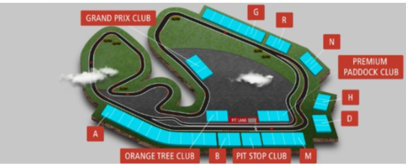

CONDICIONES GENERALES
- Precios por persona en dólares americanos. Sujetos a disponibilidad y cambio sin previo aviso. Tarifas prepagas con gasto de cancelación de 100%
- Pago de 50% de la reserva al momento de la confirmación y el saldo 01/08/24.
- Servicios incluidos en base doble.
- Tarifa dinámica y sujeta a cambios sin previo aviso.

HORARIOS DE PICK UP PARA EL EVENTO
- Viernes: de 07h40 hasta 08h30 / 08h30 hasta 09h20. Retorno: 16H40
- Sábado: de 07h00 hasta 07h50 / 07h50 hasta 08h40. Retorno: 17H10
- Domingo: de 07h00 hasta 07h50 / 07h50 hasta 08h40. Retorno: 17h10 o 40 minutos después del final del campeonato.

RECOMENDACIONES
- Llevar ropa leve y cómoda.
- Traer protector solar.
- Utilizar gorros y anteojos de sol.
- Traer repelente.
- Consultar la previsión del tiempo.

NO INCLUYE
- Vuelos internacionales y domésticos.
- Servicio médico
- Desayuno en el día del Check in.
- Propinas.
- Tours Opcionales
- Gastos personales.
DOCUMENTACION:

AEROVISION S.A.S., se hace responsable por la prestación de los servicios terrestres en su calidad de intermediario entre el operador y la agencia de viajes que efectúa la venta.
En ningún momento AEROVISION S.A.S., asume ningún tipo de responsabilidad en el caso de que faltare o estuviera incompleta la documentación tanto para salir de Colombia, como para ingresar a alguno de los países que así lo requieran.

Entendemos que las personas que solicitan hoteles categoría turista tienen conocimiento de las limitaciones en sus servicios y estructura de estos. Entendemos que estas personas escogieron estas opciones. Es así como comunicamos a todos nuestros pasajeros que no aceptaremos reclamos por estos hoteles. Entendemos que es el propio pasajero el que decide los hoteles en que se alojará. Nosotros cumplimos en hacerles conocer que estos hoteles son para personas que buscan una economía en su viaje ó sencillamente es porque así ellos mismos lo desean.

CLAÚSULA DE RESPONSABILIDAD:

El organizador de este plan AEROVISION S.A.S. de Medellín, con registro nacional de turismo No. 5256 se acoge en su integridad a la ley 300 de 1.996.
El abuso y la explotación sexual de menores de edad es sancionado con pena privativa de la libertad de conformidad con lo previsto en la ley 679 de 2001

ACTUALIZADO: febrero 19 de 2024

